Pressemeldung zur PaintExpo 2024
Beschichtung von Massenkleinteilen aus Elastomeren
Walther Trowal:
Neuer Rotamat für Dichtungselemente der E-Mobilität
Auf der PaintExpo stellt Walther Trowal erstmals den neuen Rotamat R 100 für die Beschichtung von Dichtelementen aus Elastomeren mit Gleit- und Dekorationslacken vor. Die neue Anlage beschichtet pro Charge dreimal so viele Teile wie das bisher größte System der Baureihe. Einer der Auslöser für die Entwicklung der neuen Maschine war der Wunsch einiger Lohnbeschichter, großformatige Flachdichtungen in hohen Stückzahlen in derselben Charge zu verarbeiten.
Ein wichtiges Anwendungsgebiet der Rotamaten ist die Beschichtung von O-Ringen und Flachdichtungen, zum Beispiel für die Abdichtung der einzelnen Zellen in den Batteriepacks, außerdem in Brennstoffzellen, Motoren und Getrieben.
Speziell für die Beschichtung von großformatigen Dichtungskomponenten, die zum Beispiel in den Kühlkreisläufen und Steuergeräten von Elektrofahrzeugen verbaut werden, ist vor allem bei den Lohnbeschichtern der Bedarf für größere Beschichtungsanlagen deutlich gestiegen. Deshalb verfügt der neue Rotamat R 100 über ein Fassungsvermögen von 160 l beziehungsweise 100 kg. Er beschichtet pro Charge beispielsweise etwa 300 Dichtringe mit einem Durchmesser bis zu 350 mm oder bis zu 50.000 O-Ringe. Damit erhöht Walther Trowal die Kapazität der Lohnbeschichtung im Vergleich mit dem Vorgänger R 85 um den Faktor drei ... bei identischem Zeit- und nur geringfügig höherem Energie- und Platzbedarf.
„Bisher haben unsere Kunden den Rotamaten für das Beschichten von O-Ringen eingesetzt. Doch bei den Elektrofahrzeugen geht es immer mehr um große, oft flächige Dichtelemente aus Elastomeren für Akkuzellen, Kühlkreisläufe mit Wärmetauschern.“, sagt Frank Siegel, der Verkaufsleiter „Beschichtungstechnik“ bei Walther Trowal.
Der neue Rotamat eignet sich ebenfalls für die Dekorationsbeschichtung von Kunststoffteilen, beispielsweise aus ABS oder Polyäthylen, außerdem für dünnwandige Metallringe mit Durchmessern bis 300 mm, die zum Beispiel als Wellendichtringe mit einem Bindemittel beschichtet werden, bevor Elastomere aufgetragen werden.
Darüber hinaus hat das Unternehmen das Anwendungsspektrum der Rotamaten für die Beschichtung von Dichtungselementen erweitert, so zum Beispiel für das Auftragen von Ölen und Wachsen sowie mit langsam trocknenden Lacken.
2.000 Zeichen einschließlich Vorspann
Kontakt:  Walther Trowal GmbH & Co. KG  Frank Siegel  Rheinische Str. 35-37  42781 Haan  Tel: +49 2129 571-308  www.walther-trowal.de  f.siegel@walther-trowal.de | Ansprechpartner für die Redaktion:  VIP Kommunikation  Die Content-Agentur für die komplexen Technik-Themen  Dr.-Ing. Uwe Stein  Dennewartstraße 25-27  52068 Aachen  Tel: +49 241 89468-55  www.vip-kommunikation.de  stein@vip-kommunikation.de

Abbildungen:

Abb. 1: Der neue Rotamat R 100 eignet sich für das Beschichten von Kunststoffteilen bis zu 300 mm Durchmesser.  Dateiname:  Walther-Trowal-R 100-3079.jpg | 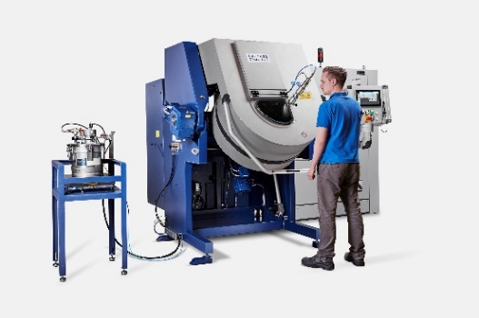
Abb. 2: Rotamaten in der Endmontage bei Walther Trowal in Haan  Dateiname:  Walther_Trowal_Halle-1.jpg | 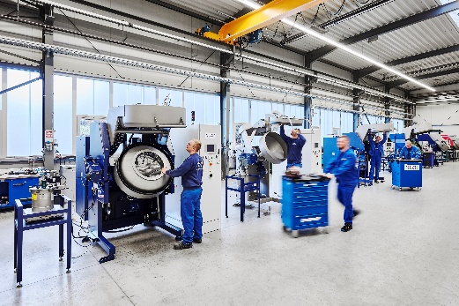
Abb. 3: Der Rotamat R 100 beschichtet Elastomer-Dichtelemente mit Durchmessern bis zu 300 mm.  Dateiname:  Walther_Trowal_01_chimico.jpg | 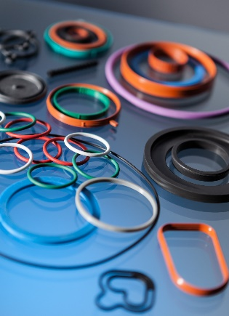
Bildrechte: Werksfotos Walther Trowal

